**Présenté par :** **Abdelaziz Ait Mansour** et **Farouk Kadi**

**Distribution des taches :**

Voir le fichier heures-travail

**Contexte du projet  :**

Le projet consiste à réaliser une station météo à base du microcontrôleur l’esp32 en mode Access Point (Point d’accès) , ce dernier servira à récolter les données mesurées par le capteur multifonctionnelle BME280 (on peut récolter les valeurs de la température, de l’humidité, de la pression ),tout ça sera visualisé par le logiciel Home assistant

L’esp32 va commencer à faire la lecture des valeurs : température, humidité et pression prises par capteur BME280.

À l’aide de MQTT qui est un protocole de transport des messages, les messages vont être publié par la station vers les appareils connecter à travers MQTT brocker (Mosquitto) qui est courtier de messages. Home assistant va s’abonner pour récolter les messages, il est responsable de la réception des messages afin de les transmettre aux appareils connectés à lui.

**Etapes du projet :**

Lecture description du projet

Etude faisabilité du projet

Réalisation des schémas électriques et les codes de fonctionnement

Faire les tests nécessaires (Simulations)

Réalisation des circuits et refaire les tests nécessaires

Livrer le projet au client

**Diagramme de classe :**

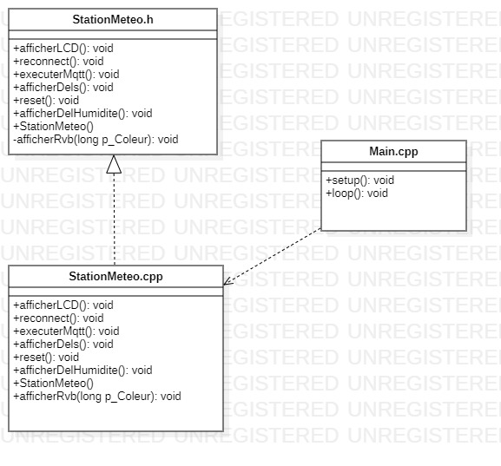

**Inventaire des pièces :**

Voir aussi le fichier inventaire-pièces

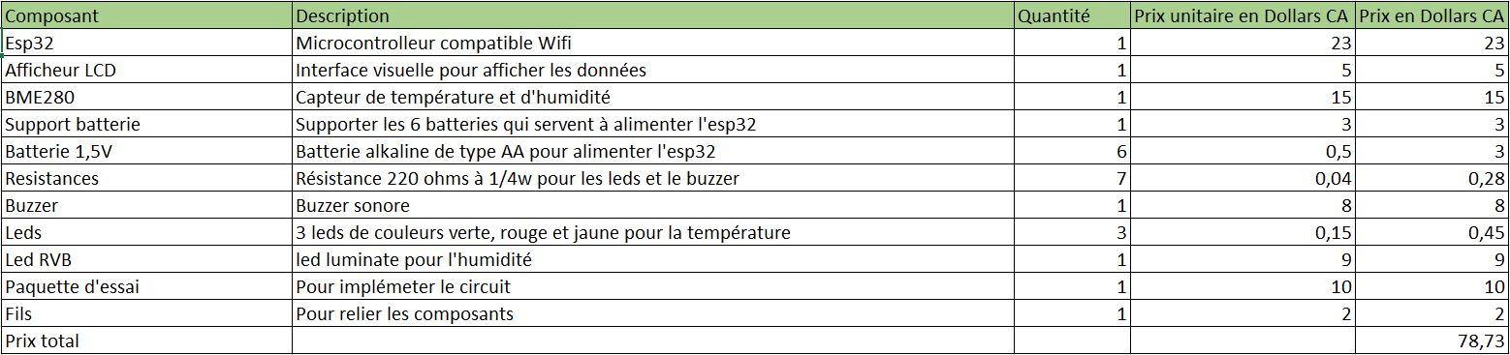

**Estimation énergétique :**

Les six batteries Alcaline de type AA utilisées sur notre démonstration ont une capacité totale de 10800 mAh , leur rendement est de 75% donc la capacité réelle est de 8100 mAh

L’esp32 fonctionnera dans le mode Active, cela est dû à la nécessité du Wifi , sa consommation est entre 160 est 260 mA

Pour l’afficheur 16 * 2 , la consommation au max est de 60 mA

Pour les leds, elles consomment 20mA chacune donc on aura 80 mA pour les quartes

Le buzzer , quant à lui a une consommation de 25 mA

Les résistances utilisées ne sont pas grandes (220 Ohms) , elles consomment peu d’énergie

La consommation de tous les équipements est de l’ordre de 425 mA, ce qui nous donne une autonomie du circuit de 8100 / 425 = à peu près 19 heures en fonctionnement sans arrêt .

**Schéma électrique et explication :**

**Schéma :**

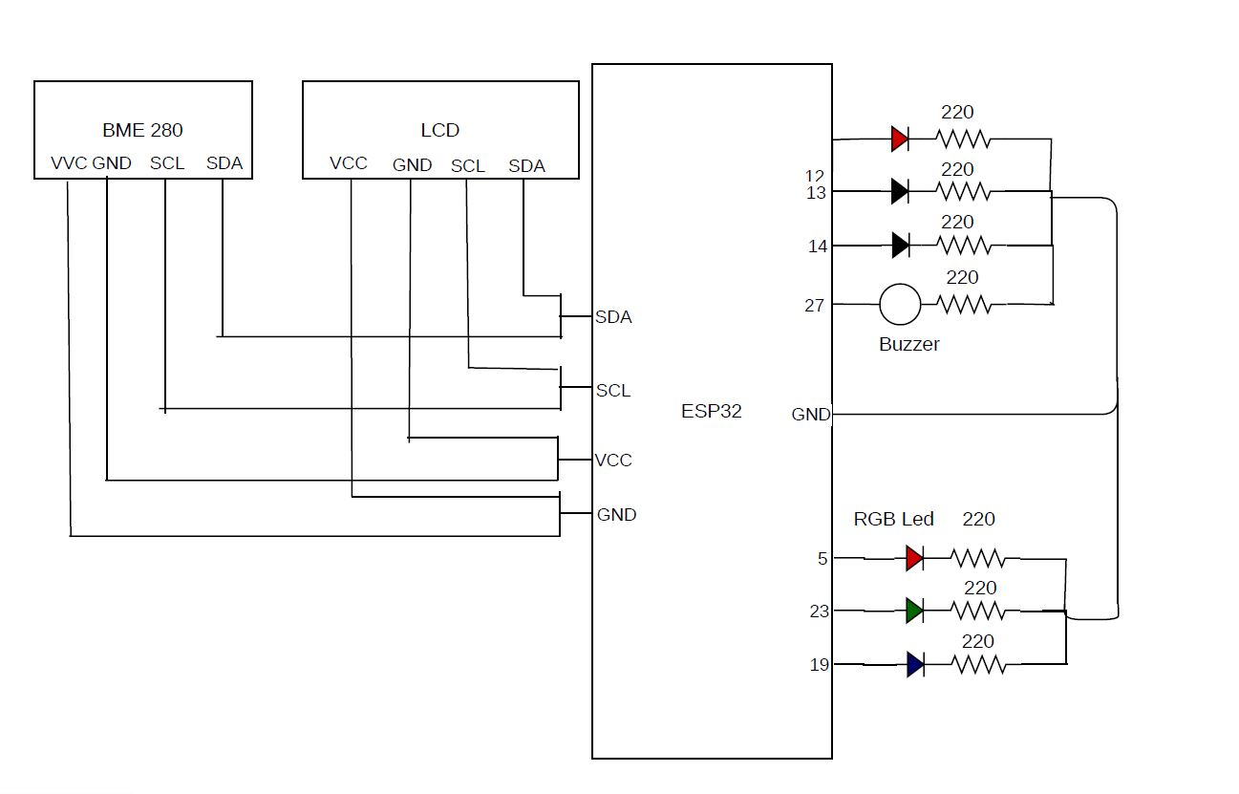

**Explication :**

Le circuit est composé de plusieurs composants qui vont servir au diffèrent fonctionnalités :

* ESP32 : c’est le microcontrôleur qui va contrôler tous les composants, il se comportera en AP (Access point)
* RGB Del est capable de produire plusieurs couleurs dépendant de la valeur d’humidité.
  + Humidité < 40 %, couleur bleu.
  + Humidité > 40 %, couleur rouge.
* Dels bleu, jaune et rouge : elles s’allument selon la température affichée.
  + La température > 28 degrés, seule la del rouge qui est allumée.
  + La température > 25, seule la del jaune qui est allumée.
  + La température < 25, seule la del bleu qui est allumée.
* Le buzzer émet un son lorsque la température attient les 28 degrés.
* Le capteur BME280 permet de mesurer la température, la pression et le pourcentage d'humidité.
* L’afficheur LCD va afficher les trois valeurs captées par le BME280.

Références :

<https://lastminuteengineers.com/esp32-sleep-modes-power-consumption/>

<https://en.wikipedia.org/wiki/AA_battery>